ARCHITECTURE -> DEPLOIEMENT

U.M.L = diagramme de composant, de déploiement.

Diagramme de composant :

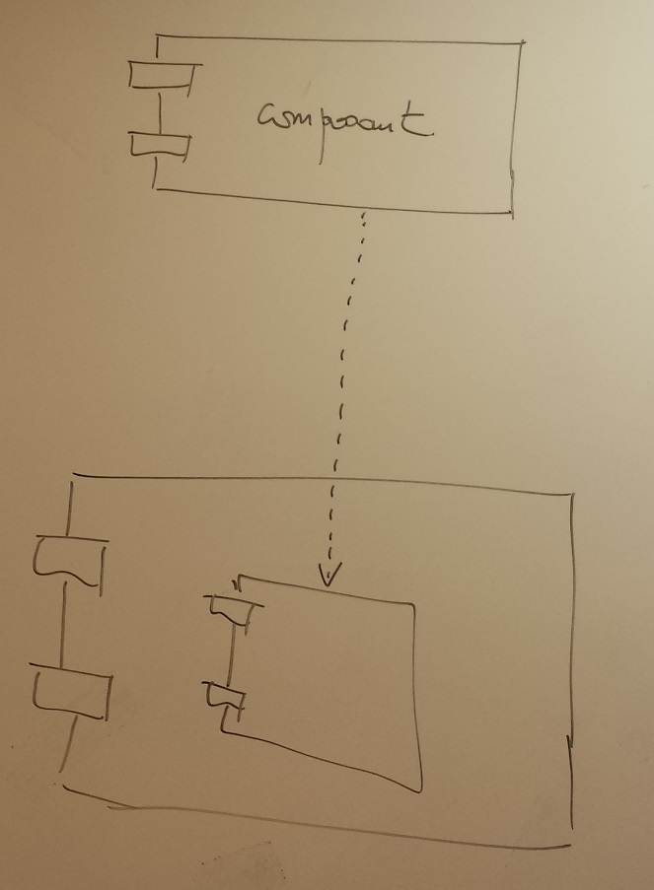

Diagramme de déploiement :

